采购需求
一、为落实政府采购政策需满足的要求：
序号 | 政策名称 | 内容
1 | 政府采购促进中小企业发展 | 提供材料详见招标文件第六章“报价文件”
2 | 政府采购支持监狱企业发展 | 提供材料详见招标文件第六章“报价文件”
3 | 政府采购促进残疾人就业 | 提供材料详见招标文件第六章“报价文件”
4 | 政府采购鼓励  节能产品 | 优先采购节能产品: 提供材料详见招标文件第六章“商务和技术文件”；
5 | 政府采购鼓励  环保产品 | 优先采购环保产品: 提供材料详见招标文件第六章“商务和技术文件”；
6 | 政府采购进口  产品 | 不允许采购进口产品

二、采购资金的支付方式、时间、条件：
履约保证金及付款方式 | 合同签订后，中标供应商应向采购人提交5%的合同履约保证金，设备自中标供应商送达采购人指定地点，完成安装调试、并经采购人验收合格后，由采购人向中标供应商支付合同的100%货款，履约保证金转为质量保证金，自货物验收合格并正常运行满12个月后退还（不计息）。

三、服务要求（技术要求里另有注明的以技术要求为准）：
质保期 | 3年
服务标准 | 质保期内因不能排除的故障而影响工作的情况每发生一次，其质保期相应延长60天，质保期内因货物本身缺陷造成各种故障应由中标人免费予以更换，否则将扣除质量保证金作为对采购人的补偿。质保期满后，仅收取零配件成本费用，免人工费、差旅费，所涉及软件终身免费升级。
服务效率 | 合同货物出现故障后，中标人接到采购人通知应在不超过2小时内做出响应，不超过2个工作日内解决故障。
交付时间和地点 | 交付时间：合同签订后30日内交付并安装完毕。  交货地点：采购人指定地点。
验收标准 | 1.中标人应提供合同货物的有效检验文件，经采购人认可后，与合同的性能指标一起作为合同货物验收标准。采购人对样品（如有）验收合格后，双方共同签署验收样品合格证书，在合同期限内采购人将对中标人提供的货物进行抽检验收，验收中发现合同货物达不到样品验收标准或合同规定的性能指标，中标人必须更换合同货物，并负担由此给采购人造成的损失，直到验收合格为止。  2.投标人应于投标文件中提供合同货物的验收标准和检测办法，并在验收中提供采购人认可的相应检测手段，验收标准应符合中国有关的国家、地方、行业的标准，如若中标，经采购人确认后作为验收的依据。  3.如中标人委托国内代理（或其他机构）负责安装或配合安装，应在签约时指明，但中标人仍要对合同货物及其安装质量负全部责任。  4.验收费用由中标人承担。
其他技术、服务要求 | 1.培训：  1.1 中标人应对采购人的操作人员、维修人员免费进行培训。  1.2 中标人应提供相应的培训计划。  1.3 中标人应对上述内容的实现方式、地点、人数、时间在投标文件中详细说明。  2.技术支持：  中标人应及时免费提供合同货物软件的升级，免费提供合同货物新功能和应用的资料。  3.安装调试（若需要安装调试）：  3.1 安装地点：采购人指定地点。  3.2 安装完成时间：接到采购人通知后在7日内完成安装和调试，如在规定的时间内由于中标人的原因不能完成安装和调试，中标人应承担由此给采购人造成的损失。  3.3 安装标准：符合我国国家有关技术规范要求和技术标准，所有的软件和硬件必须保证同时安装到位。  3.4 中标人免费提供合同货物的安装服务。  3.5 中标人在投标文件中应提供安装调试计划、对安装场地和环境的要求。

四、方案效果图：
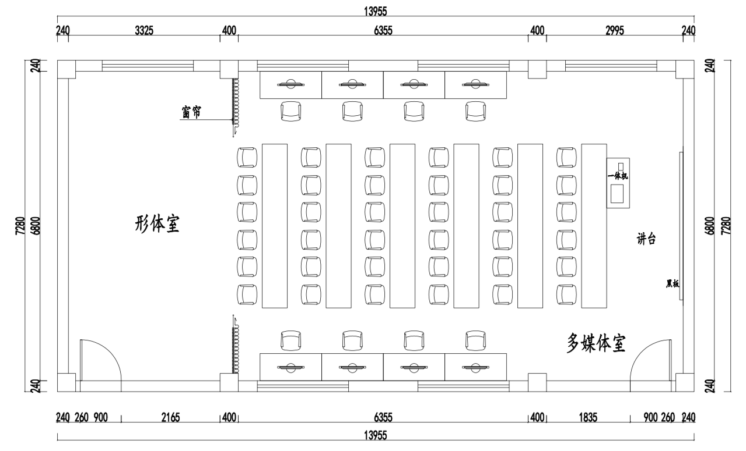

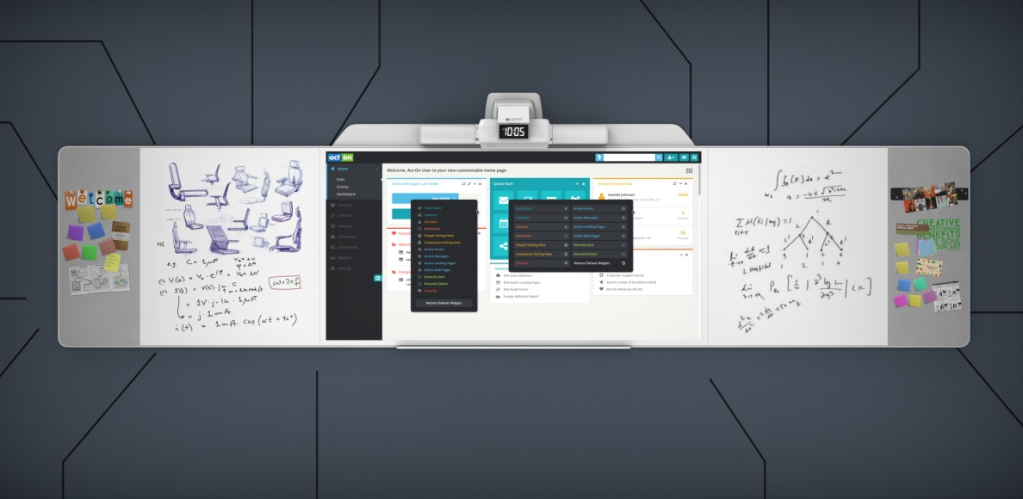
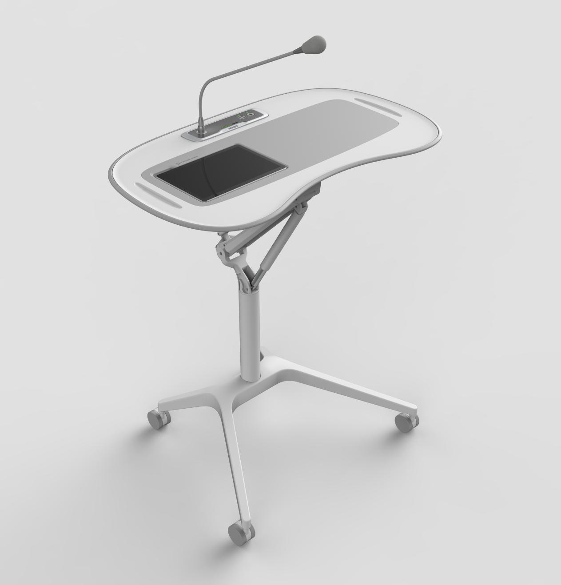
- 技术要求（含采购清单）
序号 | 设备名称 | 数量 | 单位 | 功能、目标、质量、安全、技术规格、物理特性等要求
1 | 超短焦投影机  （核心产品） | 2 | 台 | 1★、4,000流明高色彩亮度*1；  2、液晶板尺寸：0.67英寸；  3、驱动模式：多晶硅TFT有源矩阵；  4★、像素数：2,304,000点（1920x1200）x3；  5、分辨率：WUXGA；  6、横纵比：16:10；  7、2,500,000:1 高对比度*1；  8、约60cm距离（广角）投影100寸大画面*2；  9★、光源使用寿命20,000*3小时、激光光源；  10、空气过滤网使用寿命15,000小时*4；  11★、6点手指+2点互动笔灵敏精准互动*5；投影机自带互动功能  12、高防尘性能设计；  13、3年整机保修。
2 | 智慧助教无尘白板  （核心产品） | 1 | 套 | 书写白板部分：  书写白板结构：三板方案，中间投影板，左右两边书写白板。  - 书写板基本尺寸为：4389mm*1370mm；  其中投影板（可书写）尺寸为：2189 mm *1370 mm；  右边书写板尺寸为：2200mm*1370mmX1块；  （可根据教室宽度自由裁定，支持多规格的一体式拼接）；  - ★书写板夹心材料采用：高密度挤塑板材，板材厚度≥25mm；  单位面积抗压:0.8MPa；  - ★板面材料：进口0.4mm搪瓷白板（LG 類 e3 ceramicsteelTM，  投影专用）  4、颜色：纯白色；  5、耐擦拭性：一般的水性白板笔都可以用干布擦拭，油性白板笔书写可用对应的清洁剂擦拭，板面不会被腐蚀，留痕；  6、投影效果：板面需要经过特殊工艺处理，减少反射影像的光线扭曲，没有明显的光斑；  7、板面硬度：莫式硬度≥5，4H铅笔书写无划痕；  8、抗腐蚀：甲苯、丁酮、酒精、油脂、石油、乙酸乙酯、二甲苯等几种常见腐蚀剂浸泡1小时，无变化；  9、耐用寿命10年，10年内反复擦拭无明显留痕。  中央控制部分  1、一键开关机功能，能够一键开关计算机系统、投影机、展台、音箱、功放等；  2、投影机控制功能（RS232控制或红外控制）；  3、计算机、笔记本的音视频切换功能一键直达；  4、电子白板自动切换功能（即笔记本优先识别功能，能够方便的在内置计算机和笔记本间进行自动切换使用）；  5、具有延时断电功能；系统关机后能自动延时1～3分钟后断电；  6、★数字旋钮式按键操作，简单易用，可靠性好；  7、接口要求（全高清切换）：  音、视频输入: HDMI×3、3.5MM音频×1；  音、视频输出：VGA×1、HDMI×1、3.5MM音频×1；  USB接口: USB×3个（正面1路3.0输入）；  网络输入：RJ45X1；  网络输出：RJ45X3；  控制：IR×1、RS-232×1；  电源：220V AC输入×1，输出×4；  8、集成市场上主流品牌的投影机控制码，可通过投影机品牌和型号确定投影机配套的控制码；  9、投影机控制码自定义功能，可以手动填入任意的投影机控制码；  10、★具备单独的电脑、投影机、话筒开关，方便设备不用时及时关闭；  11、带有IC卡插卡取电、拔卡自动关机功能；  12、★具备IC卡名单手动导入和名单网络自动同步功能。  功放部分  1、内置4x15W（有效功率）数字式功放；  2、带混响功能，可以支持2.4G无线话筒。  无线话筒部分  1、采用2.4G无线射频传输；频率范围:2400-2483MHZ；  2、开机自动对频，在2米范围内，主机与麦克风自动配对连接时间≤1秒；内置频道数量≥80个；  3、频率响应：20HZ-20KHZ，接收灵敏度：≥85dBm；  4、有效接收半径≥10米；  5、内置可充电锂电池，续航时间≥8小时；  6、★内置激光教鞭；支持PPT翻页等功能（选配）；  7、无线话筒产品形态：佩戴式；  8、★回声抑制功能：无线话筒离音箱500mm外，音响正常放音无明显啸叫声；  9、★话筒带有电量显示功能，能够显示当前的剩余电量；  10、★低电量提示功能，当话筒电量过低时，设备开机后能够自动弹窗提示用户及时充电。  音箱部分：  1、扩声方案：数字式高保真功放；  2、额定功率4×15W；  3、阻抗：4欧姆；  4、频响范围：80-20KHz；  5、灵敏度：≥80dB（A计权）；  6、失真：THD +N≤0.2；  7、★喇叭：中低音喇叭单元：4×3英寸，4Ω；高音单元：2×1英寸，4Ω；  8、箱体材料：中密度纤维板；  9、★安装方式：与投影支架一体化集成，安装简单方便。  支架主体结构部分  1、★集成多种设备的安装位置，能同时支持音箱、中控、电脑、投影机等多种设备进行一体式的集成化安装；  2、采用高强度航空铝型材，壁厚≥2.0mm，表面采用抗紫外线白色静电喷塑牢固不易变形；  3、可以X、Y、Z三轴调节和横向抽拉，满足市场上主流超短焦投影机的安装需求；  4、★支架整体配有高密度塑料外罩，能有效防尘，提高内部电子设备的使用寿命；  5、高清数字时钟，支架中部有LED时钟显示，单个字体不小于30x20（mm），方便师生查看时间；  6、★网络校时功能，能通过互联网自动对时钟时间进行校准，方便标准化考场的布置。  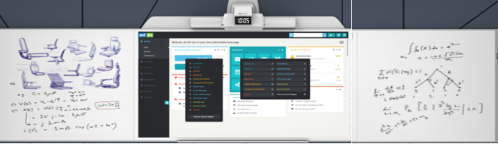
3 | 多媒体主机 | 2 | 台 | ★1、CPU：Intel Core i5-8500 Processors 或以上；  ★2、主板与接口：Intel Q370芯片组或以上，≥2条DIMM扩展插；  3、内存：单条4GB DDR4 2133或以上；  4、硬盘：数量1个；技术参数：固态硬盘，容量≥256GB；  5、显卡：主板集成显卡，支持双屏显示；  6、声卡：集成声卡；  7、网卡：INTEL 1000 MHz集成网卡；  8、无线网卡：支持802.11AC  9、接口：USB接口4个或以上，（其中1个以上USB3.0，可支持关机为其他USB外设充电功能）  10、电源适配器：≤65W；  11、自带USB键盘鼠标；  12★内嵌在投影支架上。  机箱要求：  1、有独立的原厂机箱、可立可卧；  其它要求：  1、微软正版Windows10 64位中文版；  ★2、内置Intel联合软件系统Unite，提供跨操作系统的无线共享技术  ★3、原装品牌商用电脑，拒绝OEM产品，通过3C安全、节能认证。  ★4、合同签订前提供一台教育智能主机到客户处按招标要求进行演示。  其他功能：  1、通过网络远程可查看教学智能一体机基本信息，如：开关机状态、整机温度、以及系统内存使用情况、硬盘空间使用情况及硬件（CPU、内存、硬盘、网卡等）硬件信息，方便学校信息老师、区教育局管理设备。并支持按照年级、班级，设置教室中的教学智能一体机的名称，方便管理员对应管理；  2、通过网络远程可设置教学智能一体机开关机时间段，如“周六中午12点至14点开机”，方便管理员保证教学智能一体机在非正常使用时间段内，进行系统升级或维护操作；  3、通过网络远程可加载操作系统镜像文件，远程安装、修复操作系统或进行统一部署等日常维护工作；  4、提供5*8小时远程维护服务承诺。
4 | 移动式电子讲台  （核心产品） | 1 | 套 | 无线话筒部分：  1、采用2.4G无线射频传输；频率范围:2400-2483MHZ；  2、开机自动对频，在2米范围内，主机与麦克风自动配对连接时间≤1秒；内置频道数量≥80个；  3、频率响应：20HZ-20KHZ，接收灵敏度：≥85dBm；  4、有效接收半径≥10米；  5、★内置20000mA/h可充电锂电池，续航时间≥8小时；  7、★无线话筒产品形态：无线座式,与桌面一体式；  8、★回声抑制功能：无线话筒离音箱500mm外，音响正常放音无明显啸叫声；  触摸平板部分：  1、操作系统：Android™7.0  2、屏幕部分  2.1：屏幕像素≥1280x800，FHD高清IPS显示屏  2.2：画面尺寸≥10英寸  2.3：60%色域，亮度350nits 显示更细腻  3、处理器：四核，主频≥1.4GHz  4、存储空间≥2GB+128GB  5、★双频WIFI：支持802.11a/b/g/n/ac 无线协议，双频2.4GHz & 5.0GHz WIFI  6、触摸技术：  7.1：具备1024级压感，带来更锐利笔锋  7.2：≤30ms低延迟，让书写笔迹更连贯更顺滑  7.3：±0.5mm书写精度，笔迹更细腻  蓝牙4.0技术  8、★要求平板电脑与桌面内嵌固定,无法移动。  设备控制部分：  1、★对教室的多媒体设备进行一键开机和关机操作。  2、切换投影机显示信号源和功放音量大小  3、★大小屏互动功能：  3.1：支持实时显示投影机上的电脑画面，并对其进行画面批注；  3.2：支持投送本机画面至投影机进行显示，方便学生观看  ★根据需要可以分批分时接入任何符合物联网协议的设备（例如灯光、窗帘、空调等等），并对设备进行远程控制。  桌板部分：  1、桌板主体采用一体化高强度塑料，有效降低设备重量，方便推动  2、★桌面采用优质人造皮革，冬暖夏凉，并且能够有效防止桌面物体在设备移动中掉落  3、桌面下方配置手动高度调节开关，方便用户根据自己的身高进行调节  桌体结构部分：  1、桌体总高度可调：550mm-1000mm,满足大部分用户的最适使用高度  2、桌体采用高强度铝合金材料，轻巧坚固  2、刹车式静音滚轮，稳定可靠  3、桌体承重≥50Kg  4、★采用优质气压杆和机械臂配合完成桌面升降功能，稳定省力
5 | 课桌椅 | 27 | 套 | 课桌结构特点  1、翻版式桌面设计；  2、旋钮翻转机构；  3、桌腿采用刹车式滚轮，随停随走；  材料  1、桌面采用防火板面，厚度=22mm；  2、桌腿采用厚壁钢管，厚度=1.5mm；  3、装饰板呈颗粒突起式，整体成型；  4、桌面包边采用包边处理；  规格：  桌面尺寸：1200mm*50mm；  椅子：  1、坐垫采用定型棉；  2、14MM厚度的木板+座壳；  3、坐垫可翻动，可多把椅子堆叠在一体；  4、坐垫颜色可选；  5、后背采用优质特网；  6、座椅轮子可拆卸。  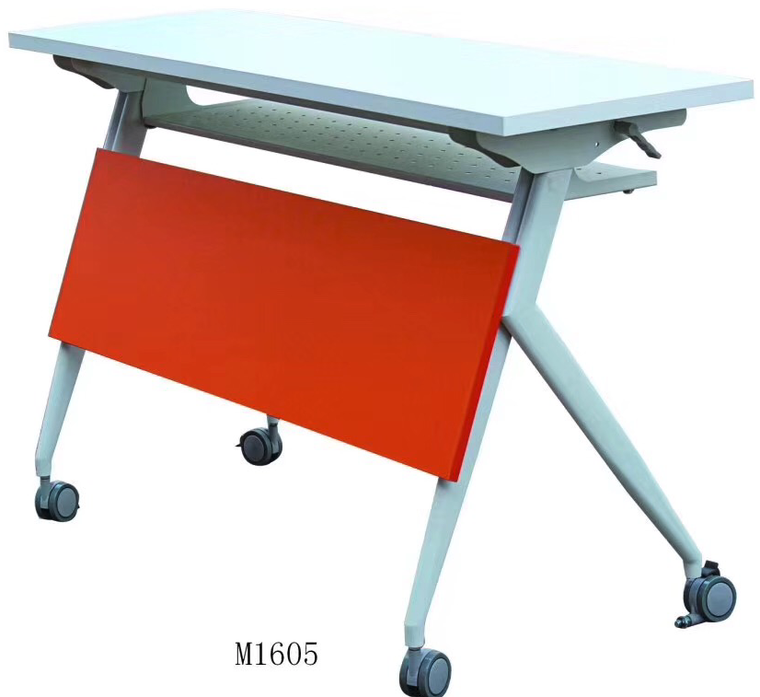
6 | 彩色复印、打印、扫描数码复印机 | 2 | 台 | 1、功能：打印、复印、扫描；  i.首页复印时间: 黑白(A4)：8.0秒；彩色(A4)：仅9.7秒；黑白(A4，睡眠模式)：25秒；黑白(letter)：仅8.4秒；彩色 (letter)：9.6秒；黑白(letter，睡眠模式)：仅25秒；  2、黑白(A4)：8.0秒；彩色(A4)：仅9.7秒；黑白(A4，睡眠模式)：25秒；黑白(letter)：仅8.4秒；彩色 (letter)：9.6秒；黑白(letter，睡眠模式)：仅25秒；  3、复印分辨率:黑白(最佳模式)：高达1200x1200dpi(速度降低)；黑白(正常模式)：高达600x600dpi 彩色(最佳模式)：高达1200x1200dpi(速度降低)；  4、内存容量:标配：4.25 GB(格式化程序1.25 GB+ECB 3 GB)；最大：6.25 GB(标配内存+选配2 GB)；  5、硬盘容量:标配两块块16 GB加密eMMC(一个位于格式化板上，用于存储作业和解决方案。另一个位于ECB上，用于复印/扫描功能)，可选的惠普高性能安全硬盘，AES 256硬件加密或更高版本，安全擦除功能( 安全擦除临时作业文件，安全擦除作业数据，安全擦除ATA磁盘)，可选的500 GB硬盘(位于ECB上，用于复印/扫描功能)。ECB：引擎控制器板；  6、纸张尺寸:纸盒1：98x148毫米-297x432毫米；纸盒2：139.7x210毫米-297x364毫米；纸盒3：139.7x210毫米-297x432毫米；  7、电源:电源类型：内置电源；电源要求：输入电压：220-240伏交流电(+/-10%)、50/60赫兹(+/-3%)；  8、最大功耗:功耗8： 760瓦(打印)，34瓦(就绪)，0.9瓦(睡眠)，0.01瓦(自动关机)，0.01瓦(关机)；典型用电量9：BA：1.144千 瓦时/周，ES：1.159千瓦时/周；  9、打印速度:黑白(A4，正常模式)：高达22页/分钟；黑白(letter，正常模式)：高达22页/分钟；黑白(A4，双面 打印)：高达17面/分钟；黑白(letter，双面打印)：高达17面/分钟 彩色(A4，正常模式)：高达22份/分钟；彩色(letter，正常模式)：高达22页/分钟；彩色(A4，双面 打印)：高达17面/分钟；彩色(letter，双面打印)：高达17面/分钟；  10、打印分辨率:黑白(最佳模式)：高达1200x1200dpi(速度降低)；黑白(正常模式)：高达600x600dpi 彩色(最佳模式)：高达1200x1200dpi(速度降低)；  11、扫描速度:正常模式，A4：高达46面/分钟；  12、扫描分辨率:增强：高达600x600dpi；硬件：高达600x600dpi；光学分辨率：高达600x600dpi。
7 | 一体式商用电脑 | 8 | 台 | 1、CPU Intel I5以上；  2、8G DDR4内存以上；  3、256G SSD硬盘；  4、23.8寸显示器以上；  5、显卡：主板集成显卡，支持双屏显示；  6、声卡：集成声卡；  7、网卡：INTEL 1000 MHz集成网卡；  8、无线网卡：支持802.11AC；  9、接口：USB接口4个或以上，（其中1个以上USB3.0，可支持关机为其他USB外设充电功能）；  10、电源适配器：≤65W；  11、自带USB键盘鼠标。
8 | 壁挂空调 | 1 | 台 | - 正1.5P冷暖定频空调；  - 适用面积16-20平米；  - 制冷量: 额定值3500；  - 制冷功率(W): 额定值1060；  - 制热量(W): 额定值4600；  - 制热功率(W): 额定值1400；  - 内机噪音(dB(A) 静音18-超高42。
9 | 装修 | 1 | 项 | 见装修清单
装修清单:
编号 | 工程项目 | 单位 | 其 中
编号 | 工程项目 | 单位 | 数量 | 主材
顶面工程 | 轻钢龙骨矿棉板 | 项 | 98 | 国产
顶面工程 | 原来顶面灯拆除 | 项 | 1 | 人工
顶面工程 | 顶面国射灯 | 套 | 6.0 | 专业工程灯，保修一年
顶面工程 | 顶面国标平板灯 | 套 | 24.0 | 专业工程灯，保修一年
墙面项目 | 木工板基础 | 平方 | 110 | 木工板制安
墙面项目 | 墙面30×40木档 | 支 | 120 | 木档制安
墙面项目 | 墙面不锈钢扶手 | 米 | 13 | 8公分不锈钢制安
墙面项目 | 形体室6厚镜面玻璃 | 平方 | 40 | 镜面玻璃制安
墙面项目 | 教室墙面小长城板 | 平方 | 75 | 免漆长城板饰面
墙面项目 | 辅料 | 项 | 1 | 玻璃胶、五金
墙面项目 | 成品收口线条 | 米 | 80 | 国产
墙面项目 | 隔墙电动窗帘 | 项 | 1 | 专用吸音棉
墙面项目 | 8公分踢脚线 | 米 | 30 | 成品踢脚线
地面项目 | 原来地面拆除 | 平方 | 98 | 人工、
地面项目 | 强化地板铺设 | 平方 | 98 | 科板
其他项目 | 强电工程 | 平方 | 98 | 中策
其他项目 | 弱电工程 | 平方 | 98 | 中策
其他项目 | 架子费用 | 项 | 300
其他项目 | 垃圾清运费 | 项 | 800 | 施工完毕垃圾运费
其他项目 | 材料搬运费 | 项 | 600 | 材料搬运至学校

注：
1.“ ★”为重要指标。
2.除招标文件中所明确的技术规格和品牌外，欢迎其他能满足本项目技术需求且性能相当于或高于所明确品牌的产品参加投标报价。同时在采购需求偏离表中作出详细对比说明。
3.如技术要求中未特别注明需执行的国家相关标准、行业标准、地方标准或者其他标准、规范，则统一执行最新标准、规范。

